**SUPL**STŘEDA 13.9.  
  
Nepřítomni: BARTONÍČEK, BURDOVÁ  
   
Nepřítomné třídy:

DOZOR / ŠATNY / 7:30 – 8:15: KLABAN  
DOZOR / ŠATNY / VELKÁ PŘESTÁVKA: PASTÝŘÍK  
DOZOR / KLUB / VELKÁ PŘESTÁVKA: RYNEŠ

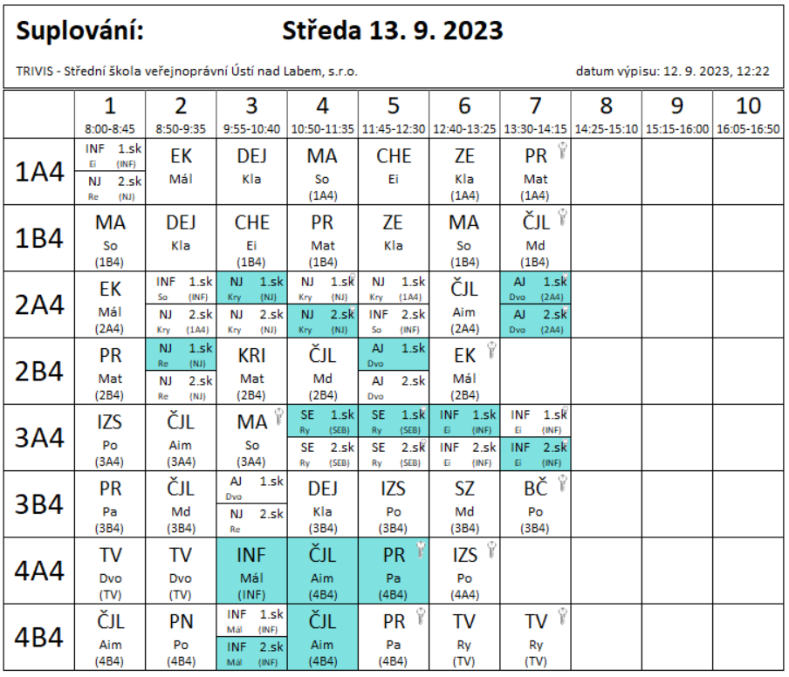

**SUPL**

ČTVRTEK 14.9.  
  
Nepřítomni: BARTONÍČEK, BURDOVÁ  
   
Nepřítomné třídy:

DOZOR / ŠATNY / 7:30 – 8:15: MÁDLOVÁ   
DOZOR / ŠATNY / VELKÁ PŘESTÁVKA: EISNER  
DOZOR / KLUB / VELKÁ PŘESTÁVKA: AIMOVÁ

